Министерство образования и науки Российской Федерации
Санкт-Петербургский Политехнический Университет Петра Великого
—
Институт компьютерных наук и кибербезопасности
Высшая школа кибербезопасности

ЛАБОРАТОРНАЯ РАБОТА № 2

«Планирование процессов»

по дисциплине «Операционные системы»

Выполнил
студент гр. 5151003\50002 Федоров Н.М.

Ассистент преподавателя Гавва Г.Д.

Санкт-Петербург
2026

1. Цель работы
Целью лабораторной работы является изучение механизмов планирования процессов, разработка алгоритма приоритетного планирования и внедрение разработанного алгоритма в учебную операционную систему Pintos.

2. Задачи
1. Изучить текущий алгоритм работы планировщика OS Pintos.
2. Изобразить диаграмму исполнения процессов для текущего алгоритма планирования Pintos.
3. Разработать новый алгоритм планирования, использующий для оценки важности процесса в системе значение приоритета процесса.
4. Изобразить блок-схему нового, разработанного алгоритма планирования.
5. Реализовать новый алгоритм планирования.
6. Составить таблицу, в которой указать функции, которые участвуют в планировании процессов (аргументы, которые принимают эти функции, и возвращаемые ими значения), а также связь этих функций друг с другом.
7. Построить диаграмму исполнения процессов, соответствующую новому разработанному алгоритму планирования. Провести сравнение диаграммы с диаграммой из п.2, выделить и пояснить изменения.
8. Реализовать механизм разделения приоритета.
9. Проверить разработанный алгоритм планирования на наличие «тупиков» синхронизации и устранить их.
10. Разработать тест test-new-alg, в котором были бы созданы процессы в соответствии с вашим вариантом задания, и при этом каждому из процессов при создании был бы указан приоритет и CPU Burst – количество тиков, которые он должен отработать и после этого завершится.

3. Введение
Система планирования ОС Pintos является частью системы управления процессами и отвечает за распределение разделяемых ресурсов, таких как процессорное время.

3.1. Изучение алгоритма работы планировщика OS Pintos
Для изучения алгоритма работы планировщика я ознакомился с исходными кодами, представленными в threads/thread.c и threads/synch.c. По умолчанию планировщик OS Pintos работает по алгоритму Round Robin – каждый процесс получает определенный квант времени TIME_SLICE (По умолчанию равный 4 тикам системного таймера), затем уступает процессор следующему процессу. На рисунке 2 представлена диаграмма исполнения процессов для текущего алгоритма планировщика PintOS.
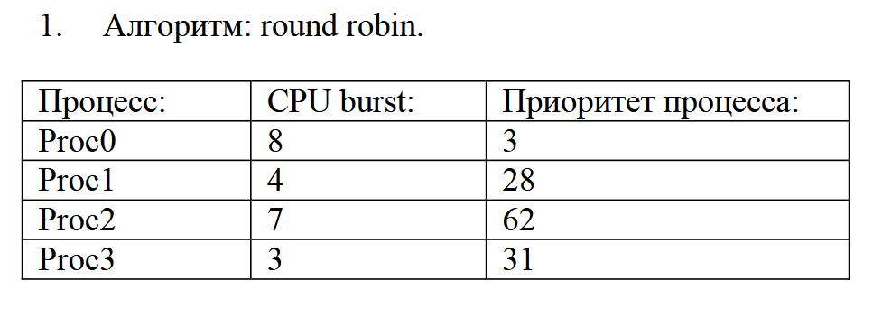
Рисунок 1 – полученный вариант задания

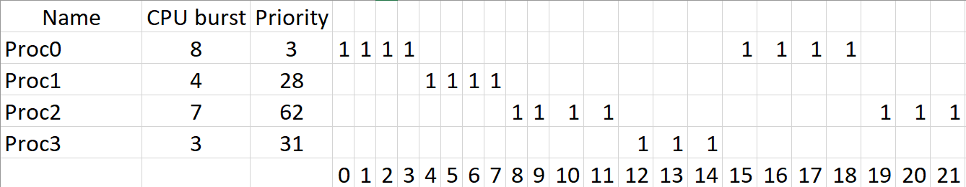
Рисунок 2 – диаграмма исполнения процессов по стандартному алгоритму планировщика PintOS
4. Основная часть
4.1. Разработка нового алгоритма планировщика
Текущий алгоритм планирования не учитывает приоритет и CPU burst процессов. CPU burst процессов в реальности невозможно заранее точно определить, а назначить заранее приоритет процессу – вполне возможно.
Новый алгоритм планировщика является модификацией Round Robin. Список модификаций, которые я внёс:
- Функции thread_yield() и thread_unblock(), добавляющие процесс в конец очереди готовых процессов (ready_list) теперь добавляют процесс в соответствии с его приоритетом.
- В конце функций thread_create() и thread_set_priority() добавлен вызов функции test_max_priority(), проверяющий следует ли текущему процессу уступить место следующему процессу в очереди.
- В функции thread_tick() добавлена логика вытеснения текущего процесса, а также переключение на алгоритм Round Robin в случае нескольких процессов с одинаковым приоритетом.
- В sema_up() процессы, добавляющиеся в очередь ожидания, также добавляются в соответствии с приоритетом.

На рисунке 3 представлена блок-схема разработанного алгоритма.
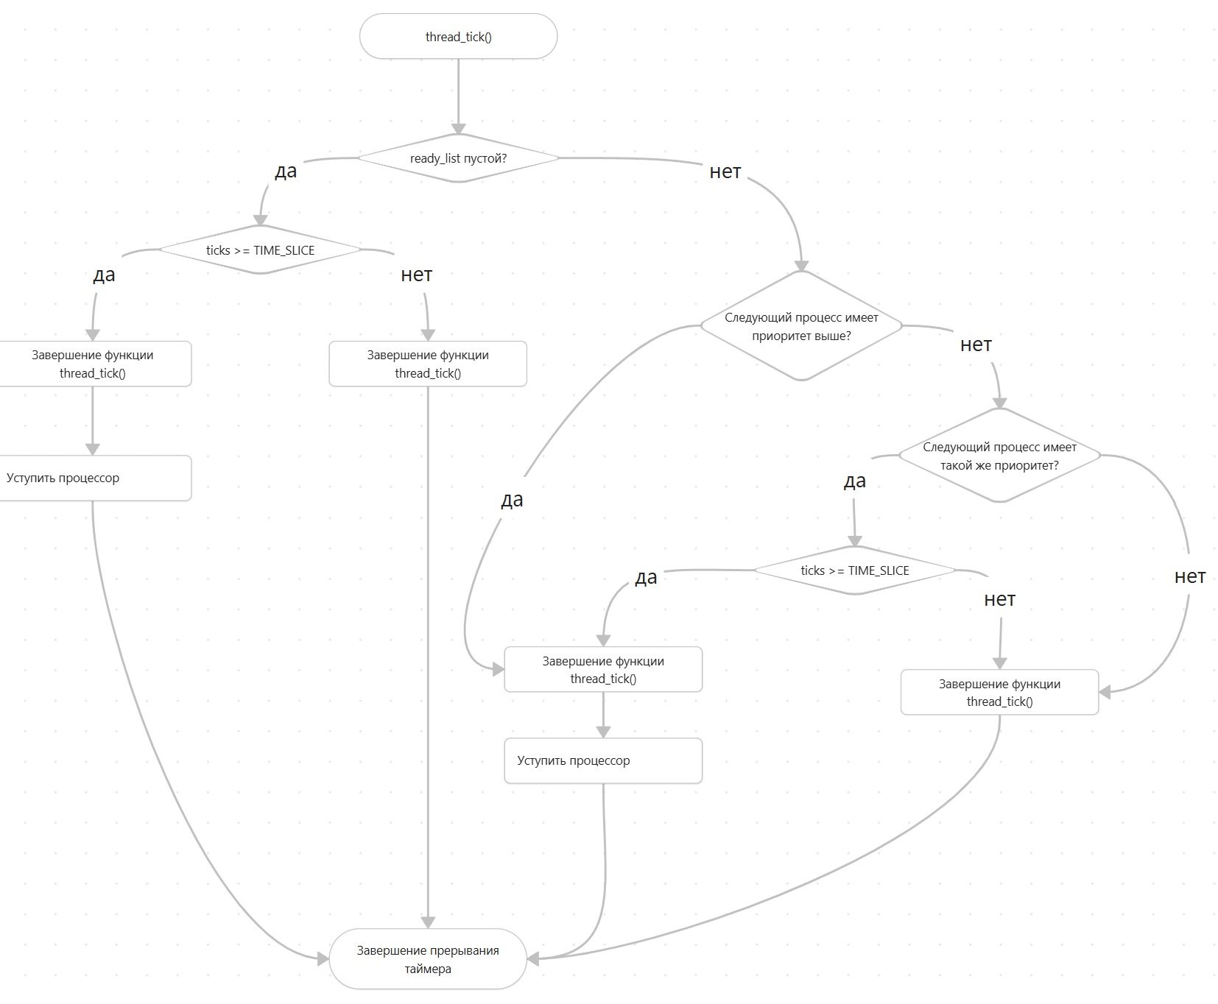
Рисунок 3 – блок-схема разработанного алгоритма

В таблице 1 находятся функции и их аргументы, участвующие в планировании процессов, а также связь этих функций друг с другом.

Таблица 1 – функции, участвующие в планировании процессов.
Название функции | Пояснение
Thread_tick(); | Работает в контексте прерываний системного таймера. Проверяет, нужно ли вытеснить текущий процесс, а также реализует логику переключения алгоритма на Round Robin в случае одинаковых приоритетов
Test_max_priority(); | Проверяет, нужно ли вытеснить текущий процесс. Вызывается в конце функций thread_unblock() и thread_set_priority().
Thread_yield(); | Велит процессу уступить процессор, вызывает schedule() для переключения контекста.
intr_yield_on_return(); | Тоже самое, что и thread_yield(), но дожидается конца прерывания.
Thread_set_priority(int priority); | Меняет приоритет текущего процесса. Priority – приоритет процесса.
priority_and_queue_update (struct thread *donee, int priority) | Обновляет положение в очереди ready_list или waiters при изменении приоритета процесса. Struct thread *done – указатель на процесс-реципиент, priority – приоритет.

На рисунке 4 представлена диаграмма исполнения процессов разработанным алгоритмом планировщика.

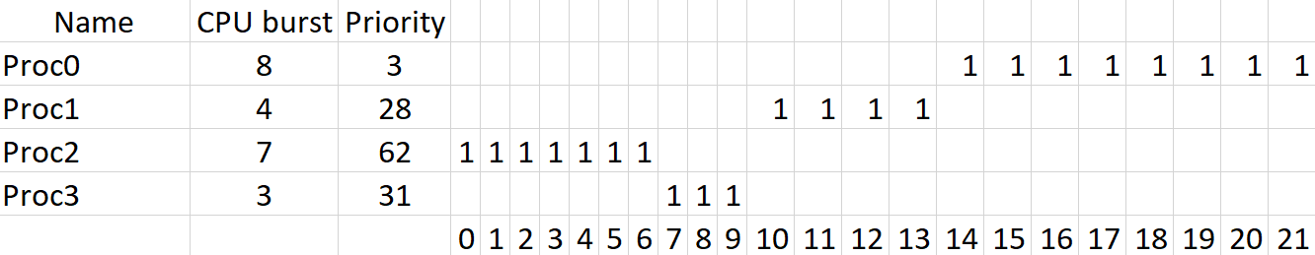
Рисунок 4 – диаграмма исполнения процессов разработанным алгоритмом планировщика

Из двух диаграмм исполнения процессов видно, что в разработанном алгоритме полностью учитывается приоритет процессов. Самый приоритетный процесс отработал полностью первым, затем – второй по приоритету и так далее.

4.2. Механизм разделения приоритета
Чтобы исключить «тупики» синхронизации из-за приоритетного планирования, следует разработать механизм разделения приоритета, при котором процесс с большим приоритетом делится своим приоритетом с процессом, имеющим низкий приоритет, но удерживающим критическую секцию, в которой нуждается процесс с большим приоритетом. На рисунке 5 представлены изменения функции lock_acquire:
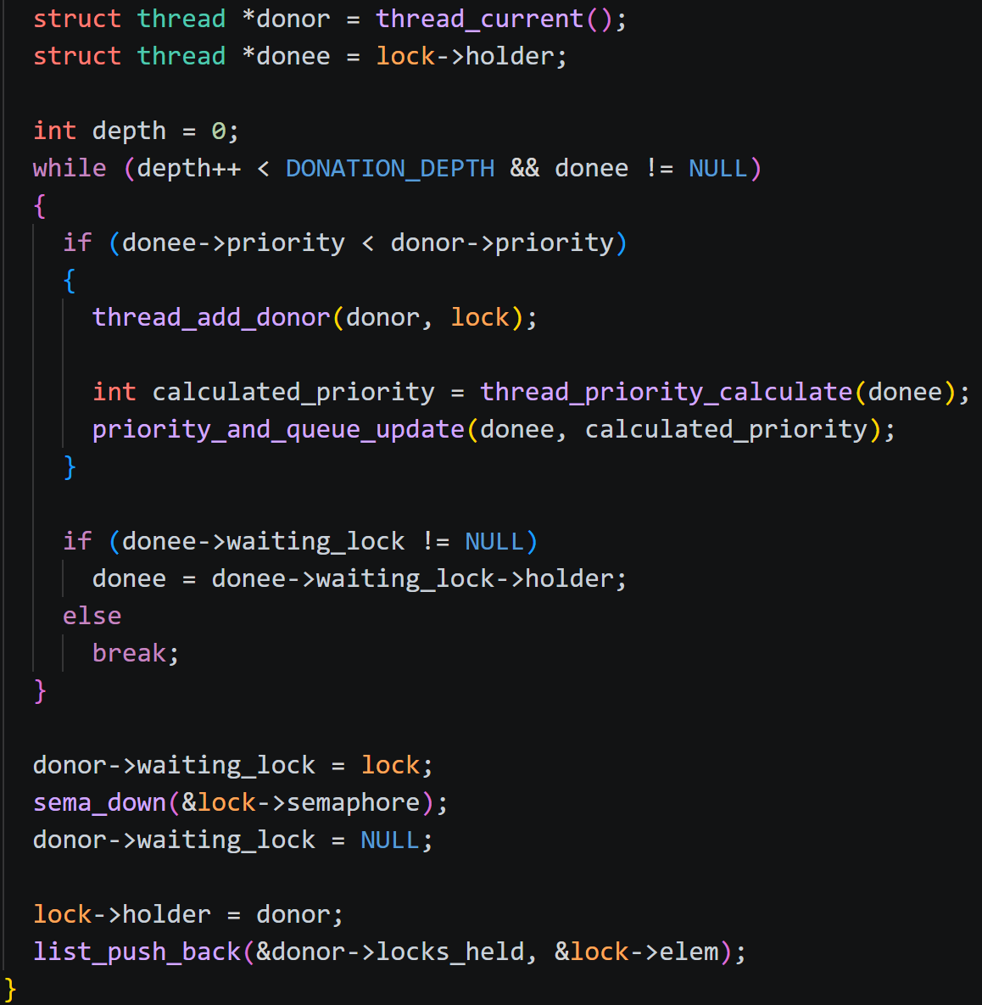
Рисунок 5 – функция lock_acquire().

Донация приоритета происходит в цикле while(), который проверяет, есть ли у донора замок в пределах глубины DONATION_DEPTH (По умолч. - 8). Функция thread_add_donor() добавляет текущий процесс в список доноров замка, удерживаемого процессом-реципиентом. В функции thread_priority_calculate() приоритет процесса-реципиента высчитывается как максимум из приоритетов списка доноров замка, который он удерживает, и его текущего приоритета.
Затем вызывается функция priority_and_queue_update() для того чтобы обновить положение процесса-реципиента в очереди процессов, готовых к исполнению либо в очереди процессов, ожидающих семафор.

5. Результаты
Разработанный и реализованный алгоритм планировщика успешно прошел тесты, описание и результаты которых представлены ниже.
Тест alarm-priority устанавливает одно и то же время пробуждения для процессов с разными приоритетами и проверяет, в каком порядке процессы пробудятся.
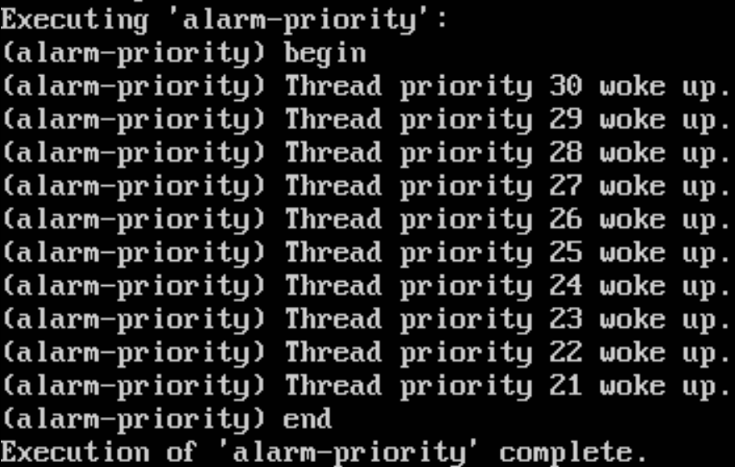
Рисунок 6 – результат теста alarm-priority

Тест priority-change проверяет, уйдёт ли процесс, изменивший свой приоритет на более низкий, когда в очереди есть процесс с более высоким приоритетом.
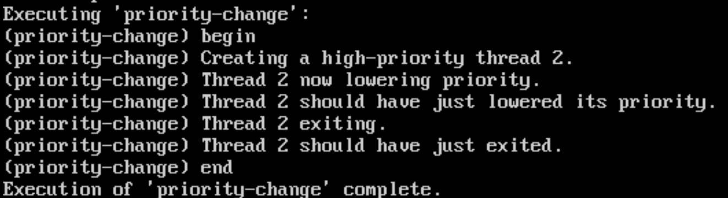
Рисунок 7 – результат теста priority-change
Тест priority-fifo создает 16 процессов с одинаковым приоритетом и проверяет, сохраняется ли порядок их вызова по алгоритму Round Robin.
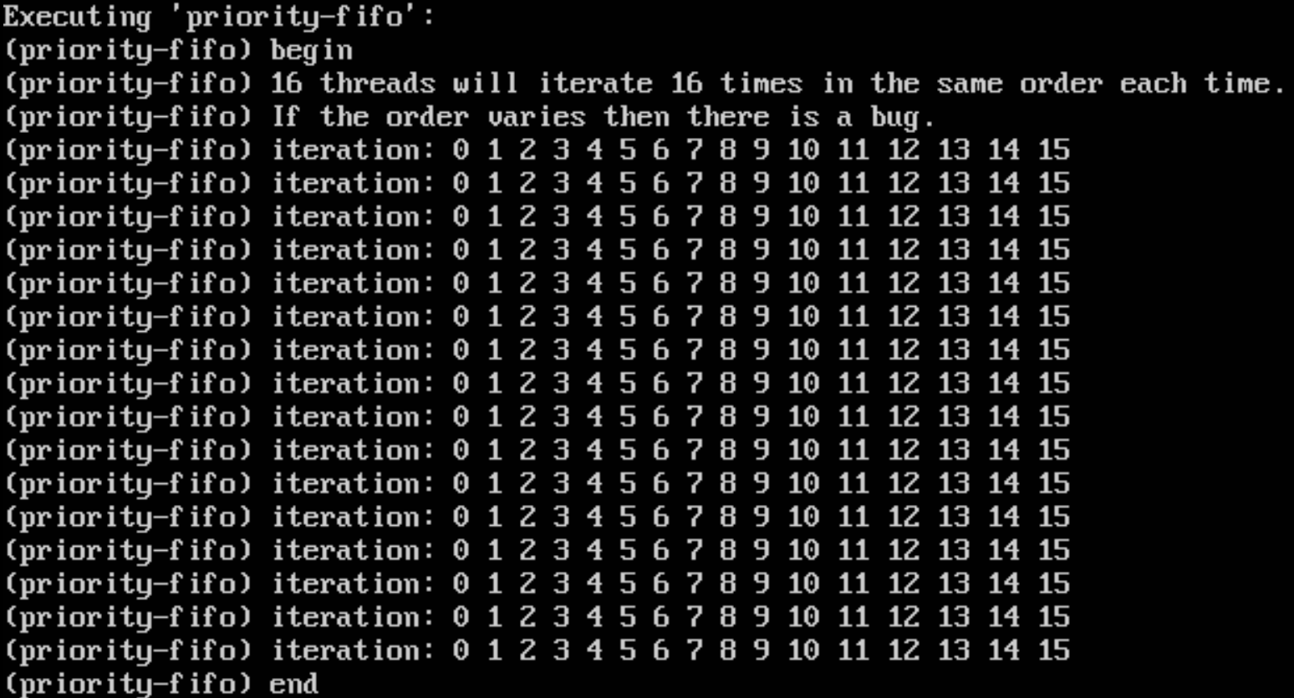
Рисунок 8 – результат теста priority-fifo

Тест priority-preempt проверяет вытеснение более приоритетным процессом текущего, с более низким приоритетом.
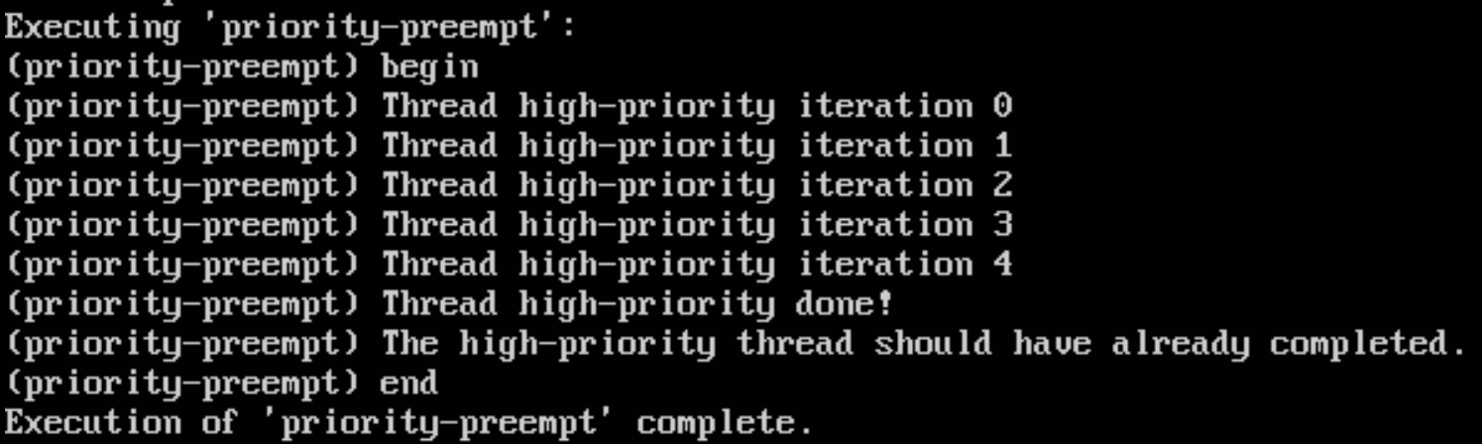
Рисунок 9 – результат теста priority-preempt

Тест priority-sema проверяет первым ли войдёт в критическую секцию приоритетный процесс, находящийся в очереди ожидания семафора.
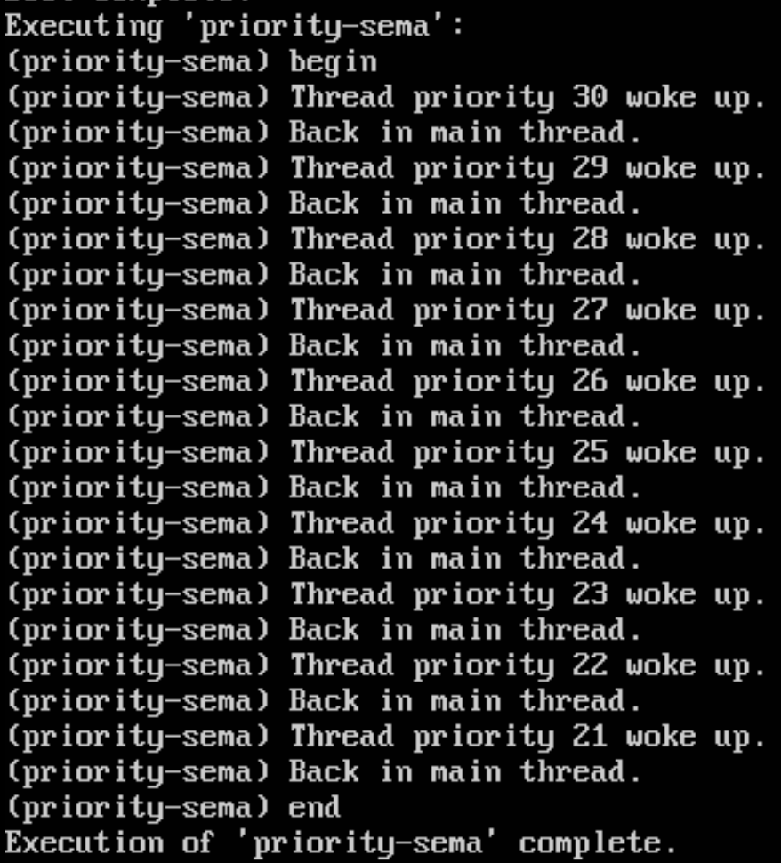
Рисунок 10 – результат теста priority-sema

Тест priority-condvar аналогичным образом проверяет очередь в условных функциях синхронизации.
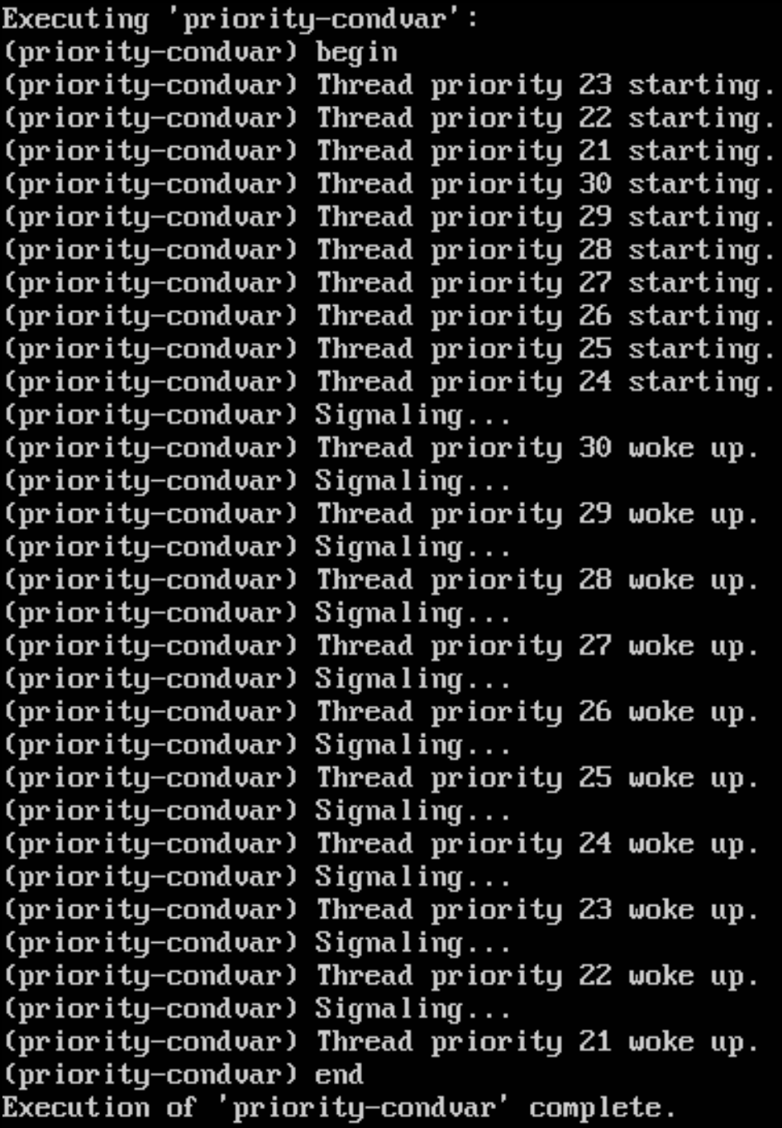
Рисунок 11 – результат теста priority-condvar
Тест priority-donate-one захватывает замок main процессом, затем создает два более приоритетных процесса, которые пытаются захватить тот же замок, даря приоритет main процессу. Он проверяет, когда main процесс отпустит замок, в каком порядке получат этот замок два других процесса.
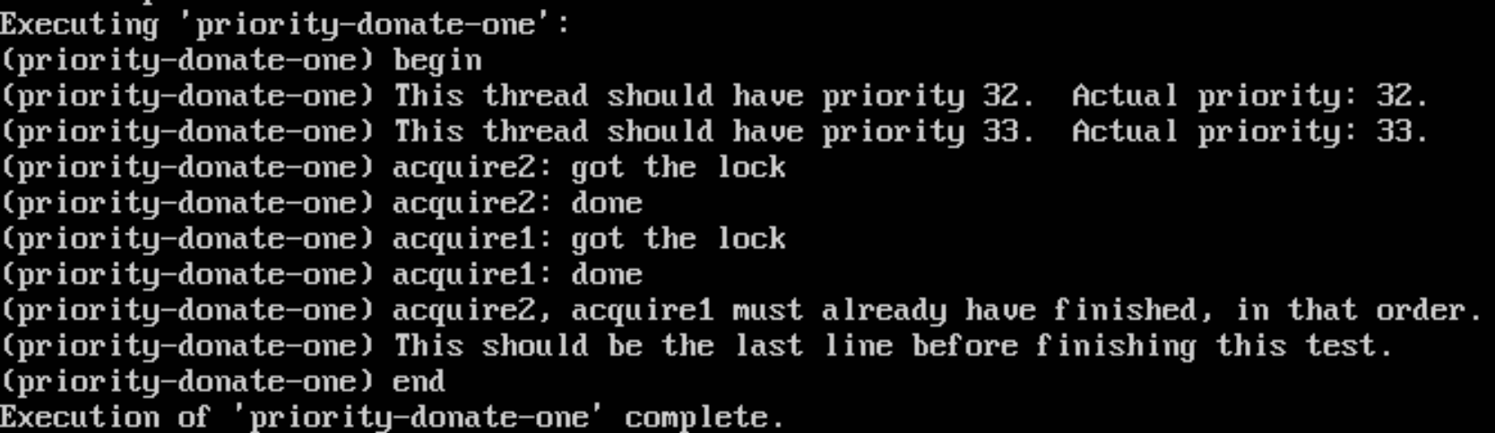
Рисунок 12 – результат теста priority-donate-one

Тест priority-donate-lower проверяет, опустится ли приоритет процесса, если ему подарен приоритет, но он сменит приоритет на более низкий.
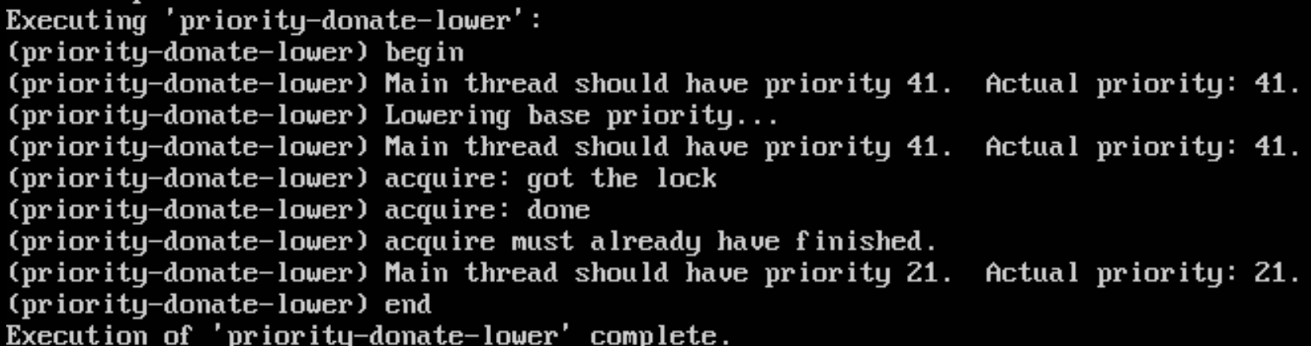
Рисунок 13 – результат теста priority-donate-lower

Тест priority-donate-multiple проверяет, как система поведет себя если процесс возьмет два замка, к каждому из которых обратятся по более приоритетному процессу.
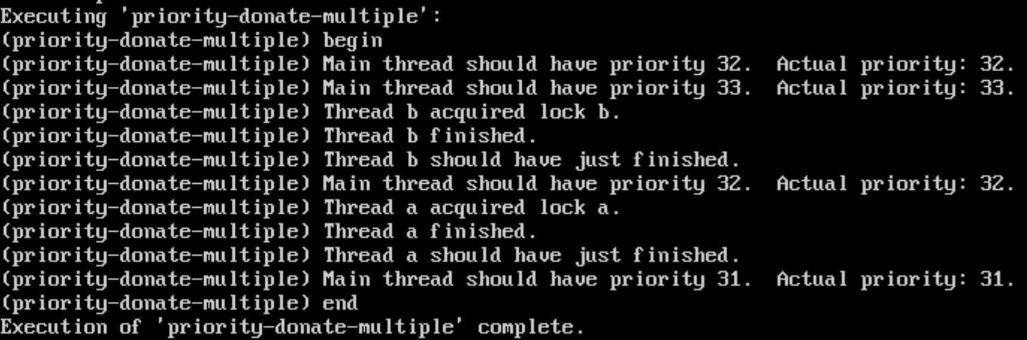
Рисунок 14 – результат теста priority-donate-multiple

Тест priority-donate-multiple2 схож с предыдущим тестом, но в нем есть третий процесс, не захватывающий замки.
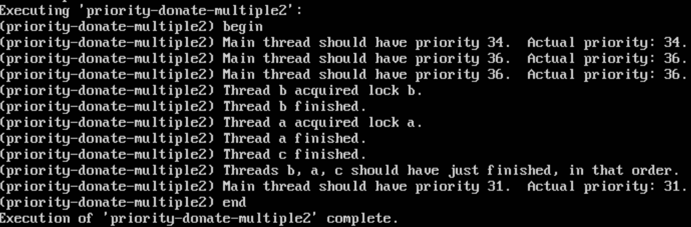
Рисунок 15 – результат теста priority-donate-multiple2

В тесте priority-donate-sema низкоприоритетный процесс L захватывает замок, блокируется на семафоре, затем M блокируется на том же семафоре, после чего H пытается захватить замок, дарит приоритет L. Main процесс поднимает семафор, L освобождает замок, H освобождает замок, поднимает семафор и после этого просыпается M. Далее процессы должны завершится в соответствии с приоритетом.
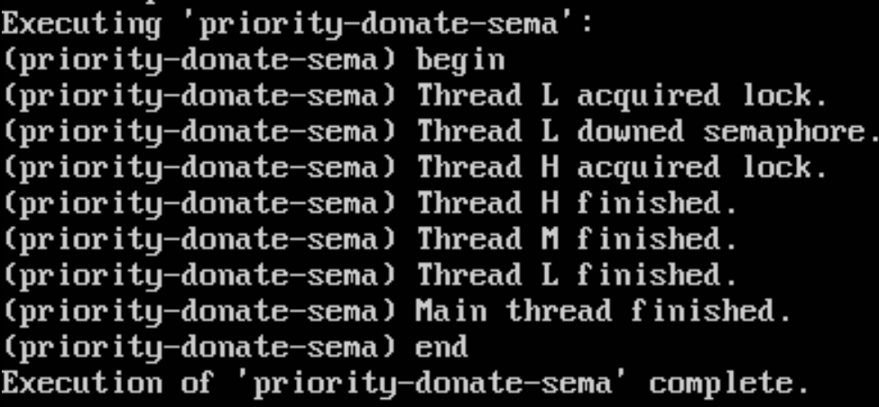
Рисунок 16 – результат теста priority-donate-sema

В тесте priority-donate-nest есть снова три процесса: L, M, H. Процесс L захватывает замок А, процесс M захватывает замок B, после чего захватывает замок A. Процесс H захватывает замок B. Таким образом, H дарит приоритет M, M дарит приоритет L.
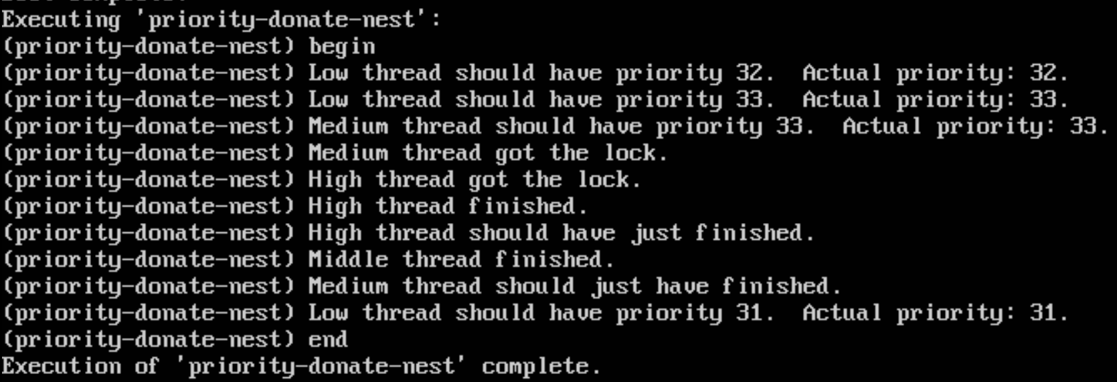
Рисунок 17 – результат теста priority-donate-nest

В тесте priority-donate-chain создается 8 замков и 8 процессов, каждый из процессов (кроме крайних) связаны двумя замками с соседними по приоритету процессами.
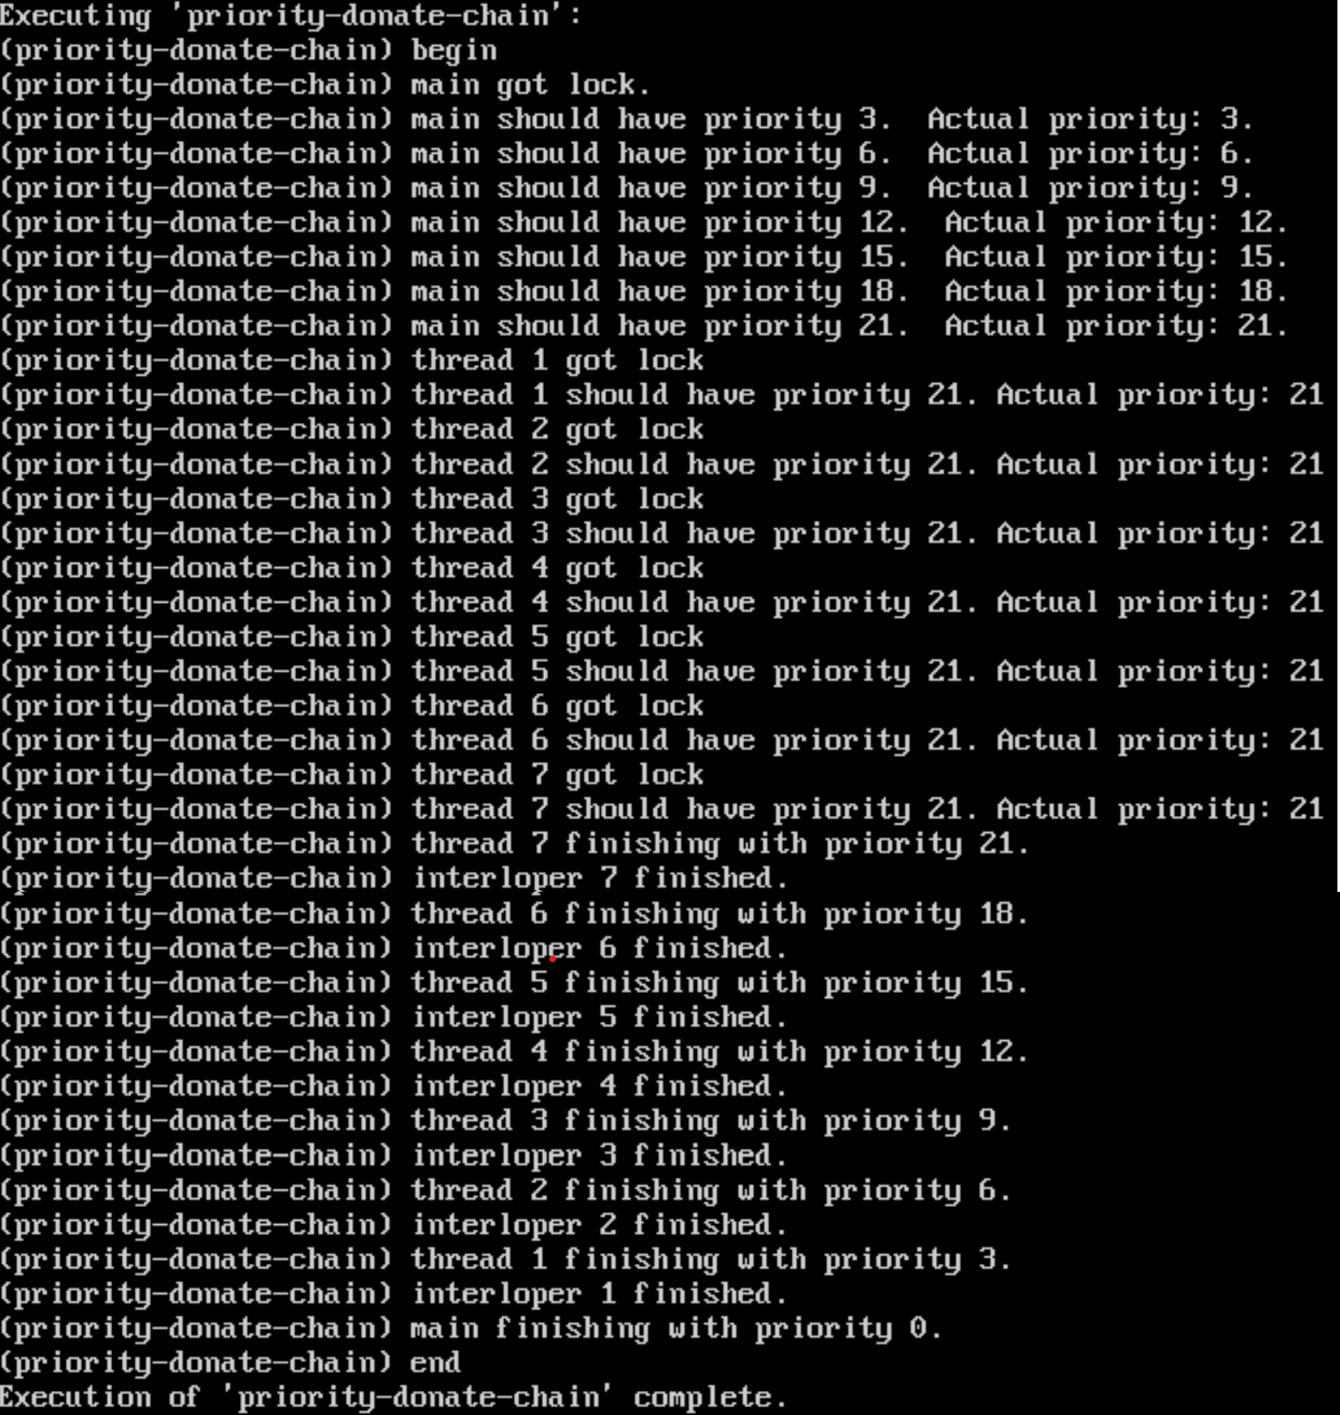
Рисунок 18 – результат теста priority-donate-chain
Исходный код и результаты теста test-new-alg, в котором main процесс должен создать процессы с приоритетом и значением CPU burst в соответствии с вариантом задания, задав им функцию, выводящую в бесконечном цикле их имя и диагностическую информацию, после чего main процесс понижает свой приоритет до минимума и ждёт, пока выполнятся данные процессы, а затем и сам завершается, знаменуя конец теста.
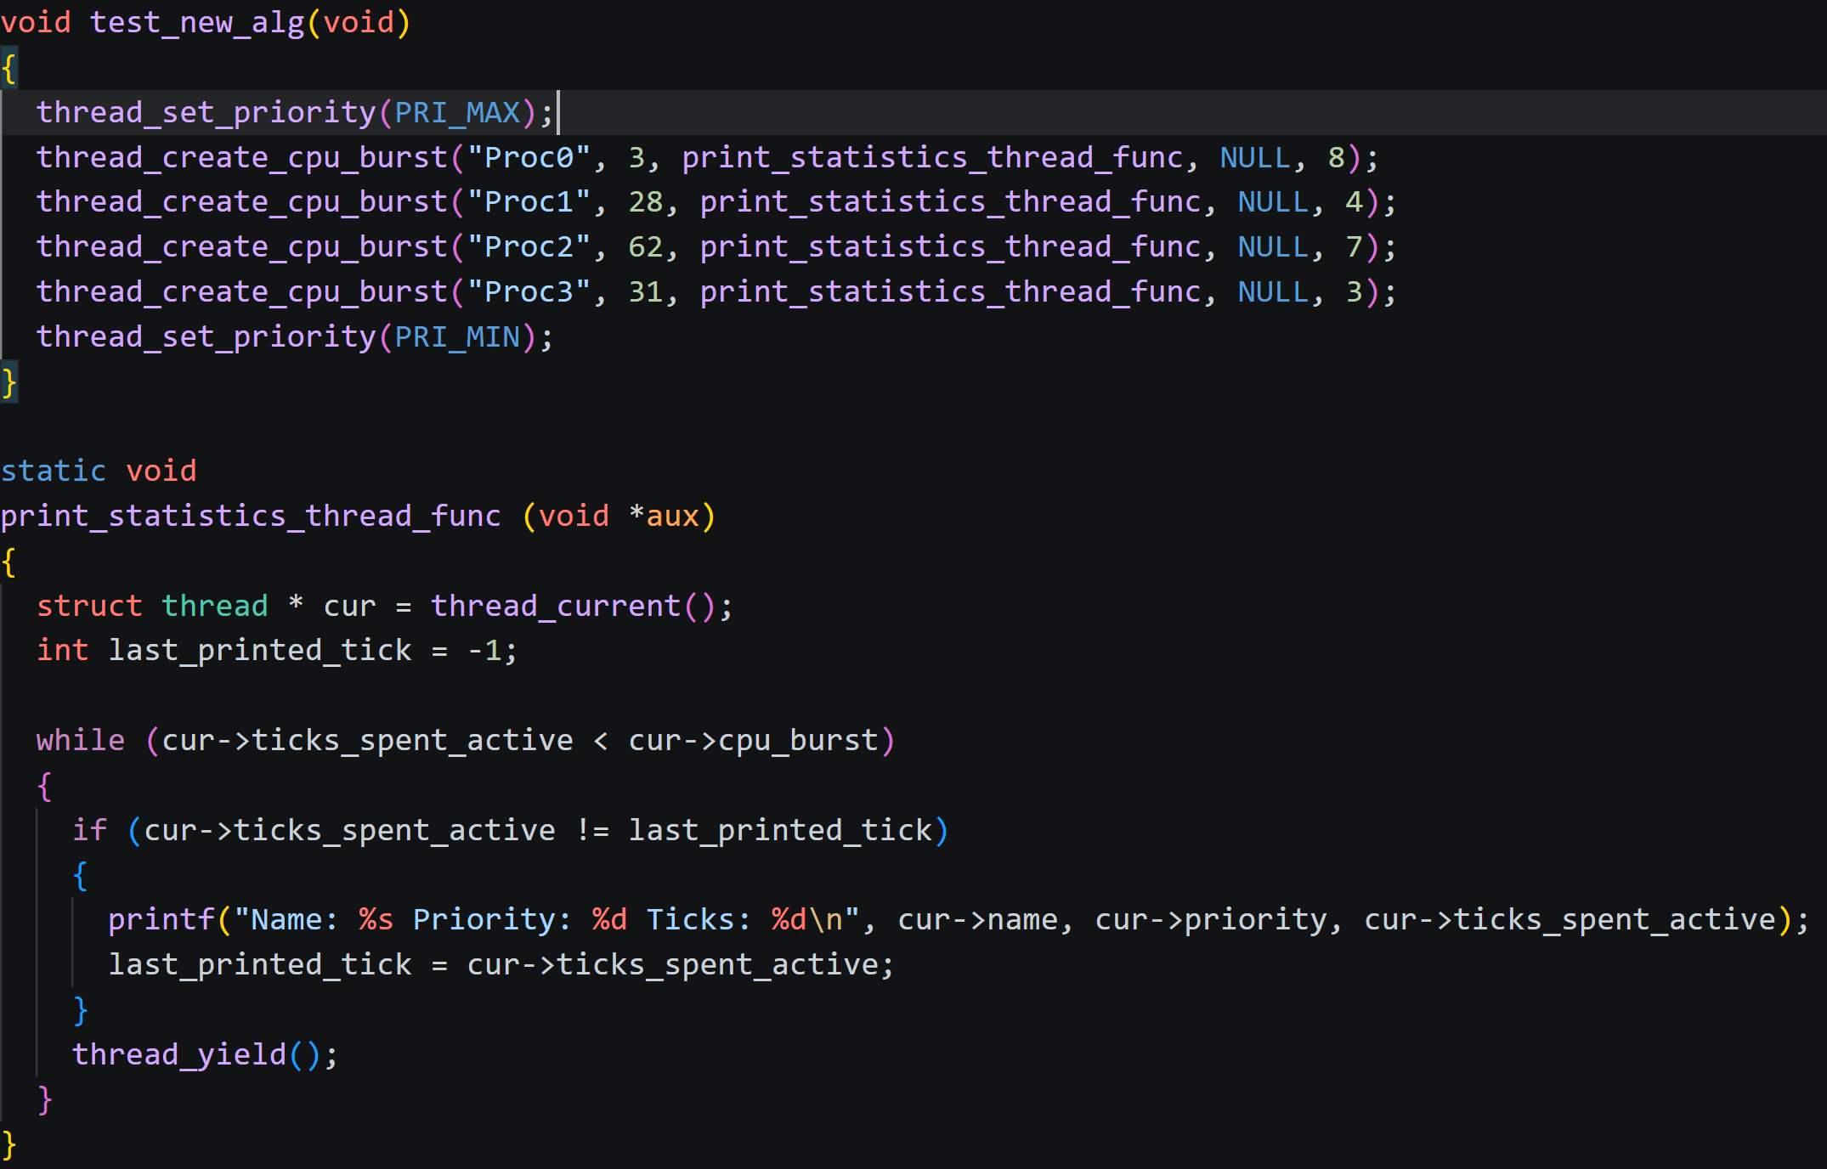
Рисунок 19 – исходный код теста test-new-alg

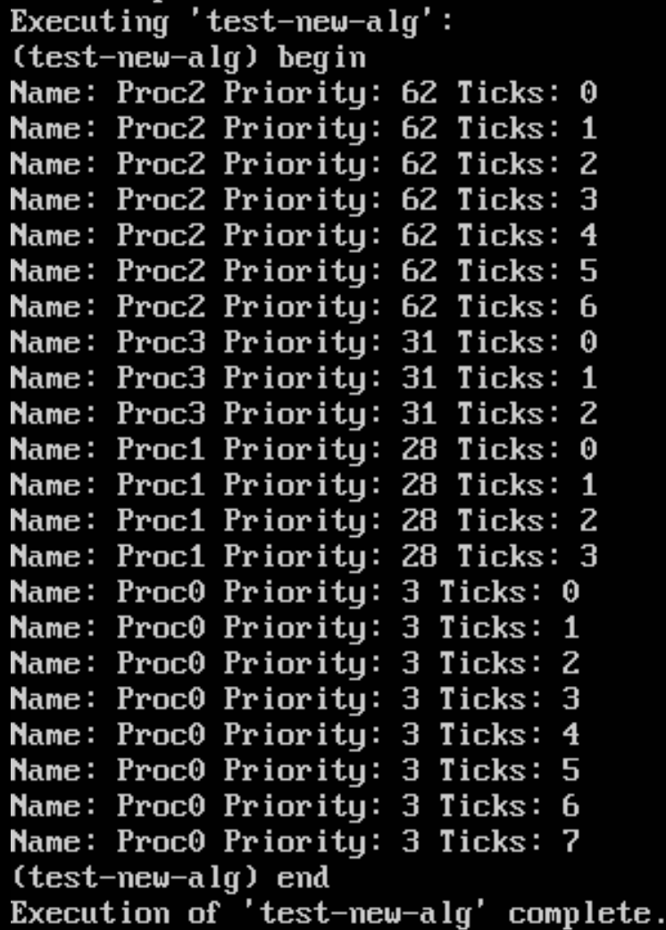
Рисунок 20 – результат теста test-new-alg
6. Выводы
В ходе работы поставленная цель была достигнута. Был разработан и успешно реализован алгоритм планировщика, учитывающий приоритет процессов и отвечающий всем требованиям, описанным в методических указаниях к лабораторной работе, что обеспечивает работоспособность реализованного алгоритма в различных сценариях набора процессов.

